**戴手指的皮肤振动传感器**

Artificial Fingers Wearing Skin Vibration Sensor

【论文内容】：我们开发了一种可穿戴式皮肤振动传感器，并在以前展示了纹理评估的可用性。但是，由于人的皮肤无法保持相同的状态，因此传感器的输出无法再现。因此，我们建议使用人工手指。人工手指被戴在人体手指上，皮肤振动传感器被包裹在人工手指上，其安装方式与将传感器安装在人体手指上的方式相同。

【论文结论】：

本文提出了一种带有皮肤振动传感器的可穿戴人工手指。皮肤振动传感器的包裹方法与将传感器安装在人工手指上的方法相同。考虑到人的皮肤，人工手指由刚性基底，软层和在表面具有脊的薄层组成。具有不同皮肤特性的人工手指可以轻松更换。在本文中，准备了具有不同脊的人工手指，并收集了摩擦不同颗粒表面时的传感器输出。传感器输出总体上随颗粒尺寸的增加而增加，特别是在小尺寸上。此外，取决于不同的人工手指，传感器的输出具有不同的趋势。脊的高度影响传感器输出的强度，凹槽宽度影响峰值频率和测量范围。

结果表明，所提出的人工手指可用于评估触觉信息，并且不同的人工手指具有反映皮肤特性的不同响应。这表明人工手指可能有助于针对目标对象和用户进行自定义，以便更准确地评估对象并反映每个人手指的个性。

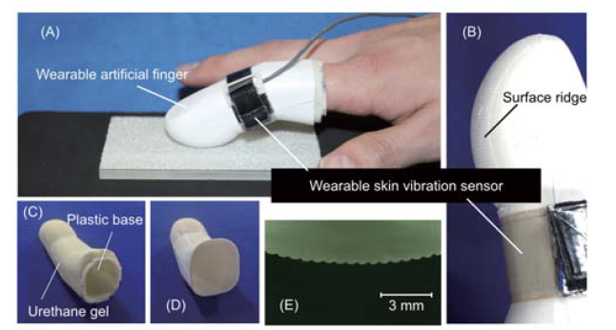

【basic idea】：

1. 与人工手指相比，人工手指可以收集可再现且稳定的数据。可穿戴式皮肤振动传感器与人工手指一样被包裹在人工手指上。因此，使用人工手指获得的结果可用于人工手指的分析和评估。
2. 此外，可穿戴式手指可以利用人类的运动。人们在探索运动中使用接触力和扫描速度来进行触觉感知。通常，人类的探索性运动很难用机械臂和手指来复制，因为它们通常需要多自由度的机械臂和手指以及复杂的策略。即使可以用机器人模仿这种人体运动，这种机器人也往往需要复杂而庞大的系统，并且在探索过程中，由于机械臂和手指的运动而引起的振动会产生噪声问题。
3. 从这些方面来看，特别是将人工手指的底座设计为刚性主体，以防止人体手指影响传感器的输出。将来，可以嵌入其他传感器（例如压力和温度）以扩展传感器，以评估更广泛的触觉信息。

【设备材料】：可穿戴人工手指由塑料基体，聚氨酯凝胶（HITOHADA凝胶，EXSEAL）和硅橡胶（KE-14，ShinEtsu）组成。 图1的底部显示了具有聚氨酯凝胶，硅橡胶的基底以及硅橡胶的表面。 基部很硬，可以像骨头一样充当刚体。 聚氨酯凝胶（厚度：约2.5 mm，杨氏模量：0.06 MPa）覆盖在基底上，以模仿人类手指的皮下组织和真皮[7]。

【实验】：略

【主观分析】：

文中提出了一种戴在手指上的装置，用于模仿手指产生的误差。由于不同人不同皮肤属性不同导致很难进行一些实验，如评估摩擦，震动等。所以使用这个装置替代。通过上面的传感器记录数据。

同时文中也对不同属性的设备进行了定量评估。（实验部分有时间再看）

【重要引用】：